eduroam是一种安全的全球漫游服务，为各个国家的教育科研网广泛采用，目前覆盖了80多个国家和地区。
重庆大学已成功部署eduroam全球无线网络漫游服务，正式加入eduroam漫游联盟。我校师生可以通过本人校园网上网账号和对应密码，在其他支持eduroam的所有国内外大学和科研机构免费使用无线网络。具体使用方法如下：
1.搜索无线信号eduroam。
2.出现如下登录认证界面：
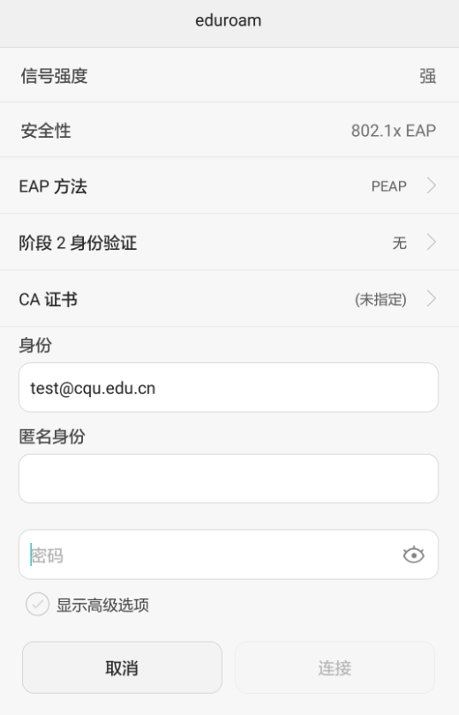
安卓系统
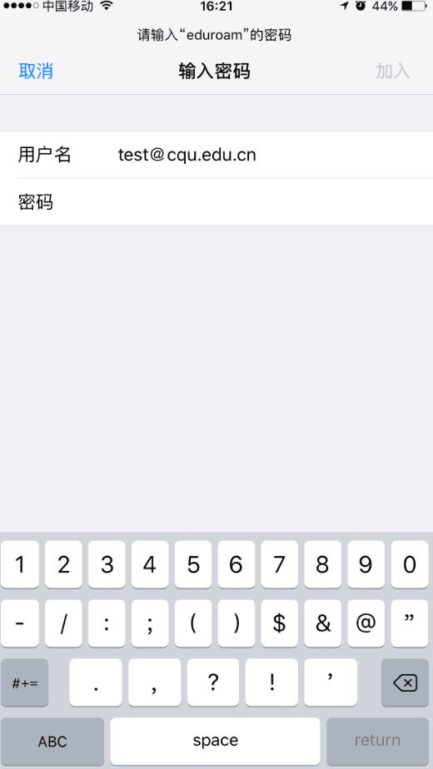
iphone
3.在“身份”（iphone手机为“用户名”）栏输入校园网账号，然后输入校园网密码，按“连接”按钮即可。
注意：在“身份”栏输入的校园网账号需加重庆大学域名（@cqu.edu.cn），例如：校园网账号为test，则在“身份”栏输入test@cqu.edu.cn。
目前，中国已经有60余所大学开通了eduroam服务，具体成员详见：
http://www.eduroam.edu.cn/participants_list.jsp
全球站点：https://www.eduroam.org/
教育网站点：http://www.eduroam.edu.cn/
您在使用中有任何问题或者疑问，可以拨打信息化办公室用户服务电话65111500咨询，或者发邮件至service@cqu.edu.cn。

